Kapitel 2
Die Toolbox
Es sieht so aus, als würde jede neue Version von Visual FoxPro einige neue Werkzeuge enthalten. VFP 8 enthält drei davon, alle in VFP selbst geschrieben. Dieses Kapitel befasst sich mit der Toolbox, die eine neue Möglichkeit bedeutet, auf Steuerelemente zuzugreifen und einiges mehr.
Die Verfügbarkeit von Werkzeugen ist eines der Dinge, die eine produktive Entwicklungsumgebung von einer weniger produktiven unterscheidet. VFP hat immer verschiedene Werkzeuge enthalten (bereits seit den Tagen von FoxBase) und es sieht so aus, als enthielte jede neue Version des Produkts mehr Werkzeuge mitbringt, um uns schneller und intelligenter arbeiten zu lassen.
Die Toolbox (siehe Abbildung 1) ist das neue Werkzeug für das Einfügen von Steuerelementen in Formulare und Klassen. Sie kombiniert die Einfachheit der Toolbar mit den Formular-Steuerelementen mit der Flexibilität der Komponentensammlung und stellt damit ein Werkzeug dar, das besser als die anderen ist.

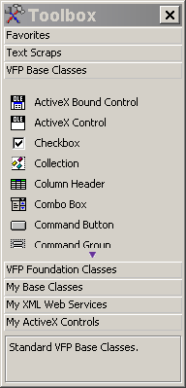
Abbildung 1. Die Toolbox - die Toolbox enthält das Beste aus der Toolbar Formular-Steuerelemente und der Komponentensammlung.
Die Toolbox ist in Kategorien aufgeteilt, die jeweils durch eine Leiste der Toolbox repräsentiert wird. Jede Kategorie enthält eine Liste von Einträgen. Sie sehen unterschiedliche Kategorietypen und unterschiedliche Typen von Einträgen (die später in diesem Kapitel beschrieben werden). Zur Zeit sind sieben Kategorien vorhanden: Favorites, Text Scraps, VFP Base Classes, VFP Foundation Classes, My Base Classes, My XML Web Services und My ActiveX Controls.
Ebenfalls als Vorgabe enthält die Kategorie VFP Base Classes alle Basisklassen, Während My Base Classes die ersten Ableitungen von der Bibliothek _Base der FoxPro Foundation Classes enthält. Sie können die Inhalte von My Base Classes ändern, nicht aber die VFP Base Classes. Lesen Sie dazu den Abschnitt „Der Toolbox Einträge hinzufügen“ weiter hinten in diesem Kapitel. Die VFP Foundation Classes enthalten eine Anzahl der eher hilfreichen Klassen (wie den Dialog About und die Klasse Registry) der FoxPro Foundation Classes. Die mitgelieferten Inhalte der anderen Kategorien werden weiter hinten in diesem Kapitel beschrieben.

Öffnen der Toolbox
Die einfachste Möglichkeit, die Toolbox zu starten, ist ein Klick auf ihre Schaltfläche (ein Hammer, gekreuzt mit einem Schraubenschlüssel) in der Standard-Toolbar. Sie können die Toolbox aber auch durch den Menüeintrag im Menü Tools aufrufen oder indem Sie den folgenden Befehl eingeben:

DO (_TOOLBOX)

Die Systemvariable _TOOLBOX verweist auf die Anwendung Toolbox, als Vorgabe auf ToolBox.APP im Hauptverzeichnis.
Anders als die Toolbar Formular-Steuerelemente wird die Toolbox nicht automatisch geöffnet, wenn Sie den Formular-Designer oder den Klassen-Designer starten. In VFP 8 wird auch die Toolbar Formular-Steuerelemente nicht mehr automatisch geöffnet, es sei denn, Sie stellen dies explizit ein. Lesen Sie dazu Kapitel 5, „Bessere Werkzeuge“. Sie könnten aber ein kleines Programm schreiben, das zunächst die Toolbox und anschließend ein angegebenes Formular oder eine angegebene Klasse öffnet. Eine sehr einfache Version eines solchen Programms würde folgendermaßen aussehen:

LPARAMETERS cForm

DO (_TOOLBOX)
IF EMPTY(cForm)
MODIFY FORM ? nowait
ELSE
MODIFY FORM (cForm) NOWAIT
ENDIF
Sobald die Toolbox geöffnet ist, kann sie horizontal und vertikal in der Größe verändert werden. Größe und Position der Toolbox werden in der Ressourcendatei gespeichert.
Als Vorgabe ist die Toolbox so eingestellt, dass sie sich immer an der Oberfläche befindet. Diese Einstellung können Sie im Kontextmenü ändern. Ein anderer Eintrag im Kontextmenü ermöglicht es Ihnen, das Hilfefenster am Fuß der Toolbox auszuschalten und auf diese Weise zusätzlichen Raum für die Inhalte zu schaffen.

Arbeiten mit der Toolbox
Sie können mit der Toolbox unterschiedliche Dinge ausführen, aber die wichtigste Funktion ist das Platzieren von Steuerelementen auf Formularen und in Klassen. Um eine Kategorie zu öffnen, so dass Sie auf die darin enthaltenen Elemente zugreifen können, klicken Sie auf den Namen der Kategorie. Passen die Einträge in der Kategorie nicht in den Bereich, werden oben und unten Leisten mit Pfeilen hinzugefügt, so dass Sie innerhalb der Kategorie scrollen können (in Abbildung 1 sehen Sie einen Pfeil nach unten für die Kategorie VFP Base Classes). Klicken Sie auf einen der Pfeile, um nach oben oder unten zu scrollen. Besser noch, wenn Sie die Maus über einen dieser Pfeile halten, wird kontinuierlich in diese Richtung gescrollt. Die Scrollgeschwindigkeit können Sie ändern – lesen Sie dazu den Abschnitt „Konfigurieren der Toolbox“ weiter hinten in diesem Kapitel.
Ist der Formular- oder Klassen-Designer geöffnet, platziert ein Doppelklick auf ein Steuerelement in der Toolbox (dabei kann es sich um eines der mitgelieferten Steuerelemente, eine abgeleitete Klasse oder ActiveX-Steuerelement handeln) eine Instanz dieses Steuerelements auf dem geöffneten Formular oder in der geöffneten Klasse. Ist im Designer eine Containerklasse markiert, wird das neue Steuerelement diesem Container hinzugefügt. Ansonsten wird das neue Steuerelement in der linken oberen Ecke des Formulars oder der Klasse platziert.
Sie können ein Steuerelement auch von der Toolbox auf Ihr Formular oder Ihre Klasse ziehen. Wenn Sie es über ein Containerelement ziehen, wird das neue Steuerelement dem Container hinzugefügt, ansonsten wird es auf dem Formular oder in der Klasse platziert, über dem oder der Sie es loslassen. Um das Steuerelement in einem Container zu platzieren, ist es nicht erforderlich, dass der Container markiert ist.
Wenn Sie versuchen, ein Steuerelement etwas hinzuzufügen, das dieses Steuerelement nicht aufnehmen kann, erhalten Sie die Fehlermeldung „Object class is invalid for this container“. Der Fehler erscheint beispielsweise, wenn Sie versuchen, etwas anderes als eine Optionsfläche auf eine Optionsgruppe zu ziehen. Einige Klassen, beispielsweise Exception und Session, sind nur für den programmatischen Einsatz gedacht. Der Versuch, eine dieser Klasse auf ein Formular oder in eine Klasse zu ziehen, führt zu der Fehlermeldung „This class has no visual representation and therefore cannot be dropped onto this container.“
Einige Steuerelemente besitzen eine zusätzliche Intelligenz. Wenn Sie versuchen, eine Seitenklasse auf einem Formular oder in einer Klasse zu platzieren, wird automatisch ein Pageframe hinzugefügt, der diese Seite zu enthält. Dementsprechend erstellt das Hinzufügen einer Spalte eines Grid auf einem anderen Container als einem Grid einen Grid mit einer Spalte. Das Hinzufügen einer einzelnen Optionsfläche erstellt eine Optionsgruppe.
Die Toolbox ist auch bei der Arbeit mit Code hilfreich. Ziehen Sie ein Objekt aus der Toolbox in den Editor und es wird eine Zeile hinzugefügt, die die hinzugefügte Klasse instanziiert. Nehmen wir an, Sie ziehen die Klasse Splash Screen aus der Kategorie VFP Foundation Classes in ein Codefenster. In diesem Fall wird die folgende Codezeile generiert:

_splash = NEWOBJECT("_splash", "_DIALOGS.VCX")

Das ist einfach das vorgegebene Verhalten. Sie können zwei unterschiedliche Verhaltensweisen für das Ziehen in Codefenster angeben – vergleichen Sie dazu den Abschnitt „Festlegen des Verhaltens von Klasseneinträgen“ weiter hinten in diesem Kapitel. Eine Änderung, die Sie vornehmen könnten, betrifft die Aufnahme des Pfades der Klassenbibliothek in den generierten Code. Das vorgegebene Verhalten ist, dass der Pfad nicht mit aufgenommen wird, was kein Problem darstellt, wenn Sie eine Anwendung erstellen, es könnte aber bei Utilitycode problematisch werden.

Arbeiten mit Kategorien
Die Toolbox unterstützt fünf Arten der Kategorien. Dies wird in Tabelle 1 dargestellt. Tabelle 2 zeigt Ihnen die Arten der eingebauten Kategorien.

Tabelle 1. Die Kategoriearten der Toolbox – jede Kategorieart weist ihre eigenen Charakteristika auf.
Kategorieart | Grund
General category | Enthält Klassen und andere Dateien.
Dynamic folder category | Enthält alle oder einen angegebenen Teil der Dateien in einem angegebenen Verzeichnis.
Registered ActiveX controls | Enthält ActiveX-Steuerelemente.
Text scraps | Enthält Textfragmente, die Strings enthalten können, die mit Textmerge erweitert werden können.
XML web services | Enthält registrierte XML Webdienste.

Tabelle 2 Eingebaute Kategoriearten – die Kategorien, die mit der Toolbox geliefert werden, demonstrieren die meisten der Arten.
Kategorie | Art
Favorites | Favoriten (ein besonderer Typ, der für neue Kategorien nicht zur Verfügung steht)
Text Scraps | Textteile
VFP Base Classes | General
VFP Foundation Classes | General
My Base Classes | General
My XML Web Services | XML Webdienste
My ActiveX Controls | Registrierte ActiveX-Steuerelemente

Obwohl jeder Kategorie ein Typ zugeordnet ist, sind Sie nicht darauf beschränkt, in der Kategorie Einträge des angegebenen Typs vorzunehmen. Einige der Kategorietypen enthalten besondere Verhaltensweisen, die in der Kategorie General nicht enthalten sind. Beispielsweise enthält eine Kategorie Dynamic Folder immer alle die Einträge des speziellen Verzeichnisses. Wenn Sie dies wünschen, können Sie in der Kategorie aber auch andere Einträge eintragen (lesen Sie zu diesem Thema den Abschnitt „Der Toolbox Einträge hinzufügen“ weiter hinten in diesem Kapitel). Dieses Verhalten sehen Sie in Aktion in der eingebauten Kategorie My XML Services. Diese Kategorie (wie alle Kategorien vom Typ XML Web Services) enthält alle registrierten Webdienste. Allerdings enthält sie noch eine Anzahl anderer Einträge, beispielsweise Register und Generic Handler.
Um eine neue Kategorie anzulegen öffnen Sie das Kontextmenü und wählen den Eintrag Add Category. Es erscheint der in Abbildung 2 gezeigte Dialog. Geben Sie den Namen der neuen Kategorie ein und wählen deren Typ. Wenn Sie auf OK klicken, wird die neue Kategorie der Toolbox hinzugefügt, enthält aber noch keine Einträge.

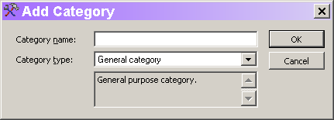
Abbildung 2. Hinzufügen einer neuen Kategorie - wenn Sie sich entschließen, eine neue Kategorie hinzuzufügen, erscheint dieser Dialog. Geben Sie den Namen und den Typ der neuen Kategorie ein.
Um die Einstellungen für eine Kategorie zu ändern, klicken Sie mit der rechten Maustaste auf den Kategorienamen in der Toolbox und wählen im Kontextmenü Properties. Ist diese Kategorie aufgeklappt, müssen Sie zunächst auf den Namen der Kategorie klicken, bevor Sie mit der rechten Maustaste arbeiten. Der daraufhin erscheinende Dialog ist vom Dialogtyp abhängig. Abbildung 3 zeigt die Kategorieeigenschaften für die Kategorie General. Abbildung 4 zeigt den Dialog für eine Kategorie Dynamic Folder. Tabelle 3 zeigt die unterschiedlichen Einträge, die im Dialog Category Properties erscheinen und anzeigen, zu welchen Kategorietypen sie gehören.

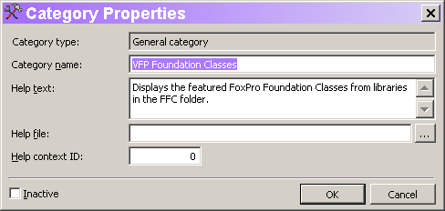
Abbildung 3. Ändern der Kategorieeinstellungen - für die Kategorie General können Sie nur wenige Einstellungen vornehmen.

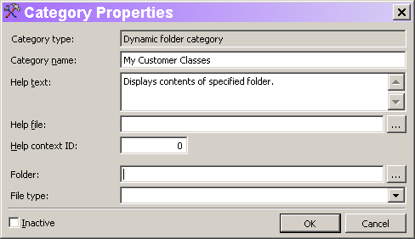
Abbildung 4. Einstellen der Eigenschaften der Kategorie General - ist eine Kategorie vom Typ Dynamic Folder, können Sie auch das Verzeichnis und die Typen der angezeigten Dateien angeben.
Tabelle 3. Eigenschaften der Kategorie – die Liste der Eigenschaften, die Sie einstellen können, ändert sich mit dem Typen der Kategorie.
Eigenschaft | Gehört zu | Bemerkungen
Category type | Alle Kategorietypen | Schreibgeschützt, wird beim Erstellen der Kategorie gesetzt.
Category name | Alle Kategorietypen | Gibt den Namen der Kategorie an, der in der Toolbox angezeigt wird.
Help text | Alle Kategorietypen | Gibt den Text an, der im Hilfefenster am Fuß der Toolbox angezeigt wird, wenn die Kategorie den Fokus hat.
Help file | Alle Kategorietypen | Legt eine Hilfedatei fest, die die Hilfe für diese Kategorie enthält.
Help context ID | Alle Kategorietypen | Legt die Help Context ID für den Eintrag fest, für den die Hilfe geöffnet werden soll. Ist dies angegeben und die Hilfedatei ist leer, verweist sie auf die Hilfedatei von VFP.
Inactive | Alle Kategorietypen | Legt fest, ob die Kategorie aktuell in der Toolbox angezeigt wird.
Folder | Dynamic folder type | Legt das Verzeichnis fest, dessen Dateien für diese Kategorie angezeigt werden.
File type | Dynamic folder type | Legt einen Satz Dateinamenserweiterungen fest. Nur Dateien im angegebenen Verzeichnis mit diesen Erweiterungen werden in die Kategorie aufgenommen. Ein Grund, die Erweiterungen einzuschränken, könnte sein, dass Sie nur die wichtigen Einträge sehen wollen, die in mehreren Dateien, beispielsweise Tabellen (DBF/FPT/CDX) oder Klassenbibliothekten (VCX/VCT) gespeichert sind. Die unterschiedlichen Listen der verfügbaren Erweiterungen enthalten die Primärdateien, nicht aber die Hilfsdateien.
Template | XML web services type | Legt ein Textmerge-Template fest, das für das Einfügen des erforderlichen Code eingesetzt wird, um einen Webdienst zu instanziieren und einzusetzen. Ist die Eigenschaft leer, wird ein vorgegebenes Textmerge-Template eingesetzt.
Class library | XML web services type | Legt die Klasse und die Klassenbibliothek fest, die eingesetzt werden, wenn ein Webdienst dieser Kategorie auf ein Formular oder in eine Klasse gezogen wird.
Object name | XML web service type | Der Name, der für die Webdienste genutzt wird, die auf Formulare oder Klassen gezogen wurden.
Properties | XML web service type | Einstellungen von Eigenschaften, die eingesetzt werden, wenn Webdienste auf Formulare oder in Klassen gezogen werden. Vergleichen Sie dazu den Abschnitt „Einstellen von Eigenschaften der Instanz“
Kategorien des Typs XML web services type enthalten einige Eigenschaften, die zu anderen Einträgen in anderen Kategoriearten gehören. Dies liegt daran, dass der Typ XML web services type dynamisch ist und es keine Vorteile bringt, diese Charakteristika für die individuellen Webdienste anzugeben.

Arbeiten mit Einträgen
Obwohl die Kategorien bei der Organisation der Toolbox hilfreich sind, sind es doch die Einträge, die das Werkzeug wertvoll machen. Es gibt unterschiedliche Möglichkeiten, der Toolbox Einträge hinzuzufügen und nur wenige Möglichkeiten, deren Verhalten anzupassen, nachdem Sie sie hinzugefügt haben.
Die Toolbox unterstützt fünf Arten der Einträge, die in Tabelle 4 aufgelistet sind. Obwohl die meisten über eine Verbindung zu einem bestimmten Kategorietypen verfügen, können Sie jede Eintragsart in jeder Kategorie platzieren.

Tabelle 4. Eintragstypen – die Toolbox ermöglicht Ihnen das Hinzufügen unterschiedlicher Eintragstypen.
Eintragstyp | Bemerkungen
ActiveX control | Alle registrierten ActiveX-Steuerelemente sind geeignet.
Class | Klassenbibliotheken werden als ganzes eingefügt.
File | Verhält sich entsprechend der Einstellungen in der Registry.
Script | Führt den angegebenen Code aus und fügt den Rückgabewert ein.
Text scrap | Fügt Text ein, wo er fallengelassen wird. Nutzt Textmerge.

Der Toolbox Einträge hinzufügen
Klasseneinträge werden der Toolbox als Klassenbibliothek hinzugefügt. Sie können einzelne Klassen innerhalb einer Bibliothek löschen, nachdem Sie die gesamte Bibliothek hinzugefügt haben und Sie können einzelne Klassen der Bibliothek verbergen (siehe dazu den Abschnitt „Die Toolbox anpassen“ weiter hinten in diesem Kapitel), aber es gibt keine Möglichkeit, der Toolbox eine einzelne Klasse einer Klassenbibliothek hinzuzufügen.
Die offensichtlichste Möglichkeit, einen Eintrag vom Typ Class hinzuzufügen ist die Wahl von Add Class Library im Kontextmenü. Wenn Sie so vorgehen, wird der in Abbildung 5 gezeigte Dialog angezeigt. Als Kategorie wird die aktuell angezeigte angeboten, Sie können aber jede aktive Kategorie auswählen. Wenn Sie die Klassenbibliothek angeben und OK wählen, werden alle Klassen in der angegebenen Bibliothek der angegebenen Kategorie hinzugefügt.

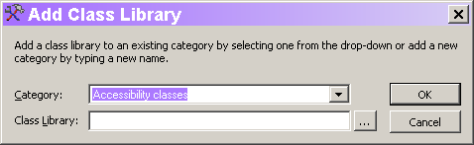
Abbildung 5. Der Toolbox Einträge hinzufügen - Sie fügen eine vollständige Klassenbibliothek als ganzes hinzu.
Sie können Klassen auch hinzufügen, indem Sie die Klassenbibliothek aus dem Windows Explorer ziehen und sie auf die gewählte Kategorie fallen lassen. In diesem Fall wird der in Abbildung 5 dargestellte Dialog nicht angezeigt.
Beachten Sie, dass Ihnen beide Techniken das Hinzufügen sowohl von VCX-basierenden als auch von PRG-basierenden Klassen ermöglichen.
Sie können mit Hilfe des Dialogs Customize Toolbox (in Abbildung 6 dargestellt), den Sie über das Kontextmenü aufrufen, alle Eintragsarten hinzufügen. Die Einträge General in diesem Dialog behandeln wir später im Abschnitt „Konfigurieren der Toolbox“.

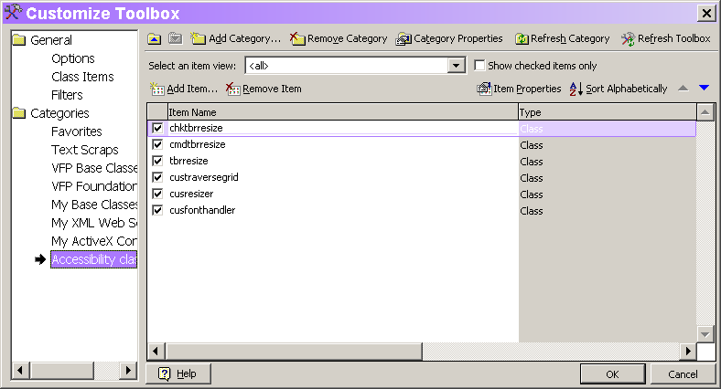
Abbildung 6. Den Kategorien Einträge hinzufügen - über den Dialog Customize Toolbox können alle Eintragsarten hinzugefügt werden.
Um in dem Dialog einen Eintrag hinzuzufügen, wählen Sie im linken Fenster die richtige Kategorie und klicken anschließend auf die Schaltfläche Add Item. Der Dialog Add Item, der in Abbildung 7 dargestellt wird, erscheint mit dem Eintragstypen, den Sie in gerade markiert haben.

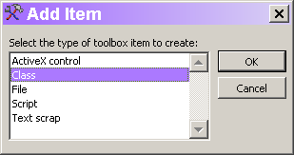
Abbildung 7. Hinzufügen eines Eintrags - der erste Schritt besteht im Festlegen des Eintragstypen.
Nachdem Sie den Eintragstyp gewählt haben, geben Sie den Eintrag an. Die genaue Reihenfolge der Schritte variiert mit dem Eintragstypen. Bei den Typen Class und File wird der Dialog Open geöffnet, in dem Sie die Klassenbibliothek (VCX oder PRG) oder Datei (für alle Typen) angeben.
Wenn Sie ActiveX control wählen, wird der Hauptteil des rechten Fensters geändert, um eine Liste der registrierten ActiveX-Steuerelemente anzuzeigen (dies sehen Sie in Abbildung 8). Sie können eine oder mehrere Steuerelemente markieren, um sie der Toolbox hinzuzufügen. Beachten Sie in diesem Fall auch, dass die Dropdown-Liste in „ActiveX controls“ geändert wird. Um zur Anzeige der Inhalte der Kategorien zurückzukehren, müssen Sie hier „<all>“ auswählen. Nähere Informationen zu dieser Dropdown-Liste finden Sie im Abschnitt „Verwalten der Kategorien“ weiter hinten in diesem Kapitel.

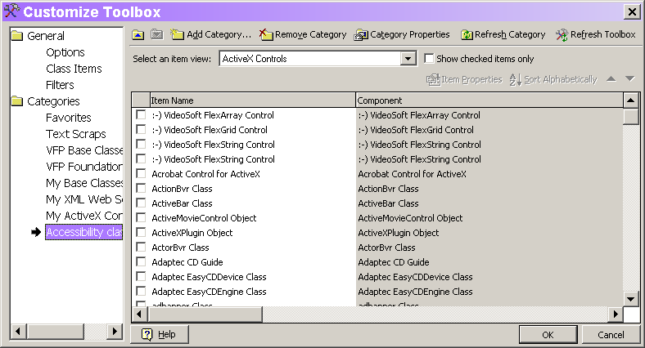
Abbildung 8. Hinzufügen von ActiveX-Steuerelementen - alle registrierten Steuerelemente werden aufgelistet. Markieren Sie diejenigen, die Sie der Kategorie hinzufügen wollen.
Das Angeben von Script oder Text Scrap als Eintragstyp öffnet den Dialog Item Properties, der im nächsten Abschnitt „Einstellen der Eintragseigenschaften“ beschrieben wird.
Ist eine Kategorie vom Typ Dynamic folders, müssen Sie ihr keine Einträge explizit zuordnen. Alle Dateien im angegebenen Verzeichnis mit den angegebenen Erweiterungen werden in der Kategorie automatisch angezeigt. Wenn Sie den Verzeichnisinhalt ändern, müssen Sie die Kategorie explizit neu anzeigen lassen. Dafür wählen Sie im Kontextmenü oder im Dialog Customize Toolbox den Eintrag Refresh Category. Kategorien vom Typ Dynamic folder werden automatisch neu ausgelesen, wenn die Toolbox geschlossen und erneut geöffnet wird. Achten Sie darauf, dass diesem Kategorietyp alle Einträge als vom Typ File hinzugefügt werden, auch wenn sie Klassen enthalten.

Einstellen der Eintragseigenschaften
Das Kontextmenü für Einträge (die nicht automatisch in Kategorien vom Typ Dynamic folder eingefügt werden) enthält den Eintrag Eigenschaften. Die Auswahl ruft den Dialog Item Properties auf. Die Inhalte dieses Dialogs ändern sich in Abhängigkeit vom Typ des Eintrags. Abbildung 9 zeigt den Dialog für Einträge des Typs Class, Abbildung 10 für den Typ File und Abbildung 11 für einen Text scrap. Die Dialoge der anderen Eintragstypen werden hier nicht angezeigt.

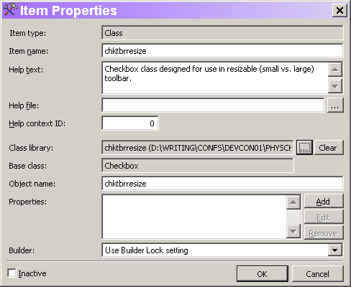
Abbildung 9. Angeben der Eigenschaften des Eintrags - diese Version des Dialogs Item Properties wird für Einträge des Typs Class genutzt.
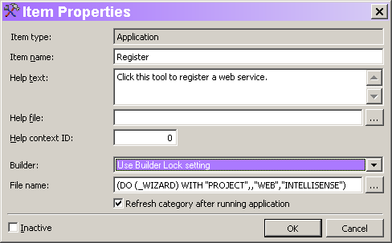
Abbildung 10. Eigenschaften eines Eintrags vom Typ File - für Einträge vom Typ File zeigt die Textbox Item Type die Art der darunter liegenden Datei, nicht einfach „File“.
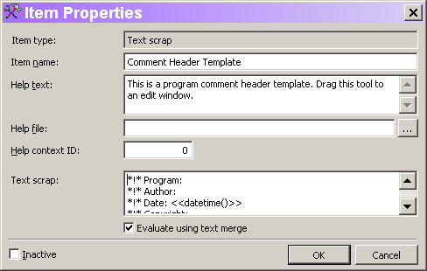
Abbildung 11. Angeben von Text Scraps - im Dialog Properties für Text Scraps und Skripte geben Sie den Eintrag selbst ein.
Wie bei den Kategorien sind auch hier viele der Eigenschaften für alle Typen gleich, während andere nur bei speziellen Typen erscheinen. Tabelle 5 enthält alle Eigenschaften, die Sie im Dialog Item Properties angeben können.
Tabelle 5. Eigenschaften der Einträge – Die Liste der Dinge, die Sie angeben können, ändert sich mit dem Typ des Eintrags. Interessant ist die Möglichkeit, die Werte der Eigenschaften für Instanzen von Klassen anzugeben, die innerhalb der Toolbox erstellt wurden.
Eigenschaft | Gehört zu | Bemerkung
Item type | Alle Eintragstypen | Schreibgeschützt; wird durch den Typen des Eintrags festgelegt, bei Einträgen des Typs File durch die Dateiart.
Item name | Alle Eintragstypen | Gibt den Namen an, der in der Toolbox für den Eintrag angezeigt wird.
Help text | Alle Eintragstypen | Enthält den Text, der im Hilfefenster am Fuß der Toolbox angezeigt wird, wenn der Eintrag den Fokus erhält.
Help file | Alle Eintragstypen | Enthält eine Hilfedatei, die die Hilfe für diesen Eintrag enthält.
Help context ID | Alle Eintragstypen | Legt die Help Context ID für den Eintrag fest, an dem die Hilfe geöffnet werden soll. Ist dies angegeben und die Hilfedatei ist leer, verweist sie auf die Hilfedatei von VFP.
Inactive | Alle Eintragstypen | Gibt an, ob der Eintrag in der Toolbox angezeigt werden soll.
Class library | Klasse, ActiveX-Steuerelement | Gibt die Klassenbibliothek an, in der die Klasse, bzw. in der OCX-Datei, enthalten ist, in der das ActiveX-Steuerelement enthalten ist. Schreibgeschützt für Einträge von Klassen, eine Schaltfläche Durchsuchen ermöglicht Ihnen das Angeben der Klasse und Klassenbibliothek.
Base Class | Klasse | Legt die Klasse des Eintrags fest. Schreibgeschützt, die Schaltfläche Durchsuchen ermöglicht Ihnen die Auswahl der Klasse und Klassenbibliothek.
Class Name | ActiveX-Steuerelement | Die ProgID des ActiveX-Steuerelements. Schreibgeschützt.
Object name | Klasse, ActiveX-Steuerelement | Gibt den Namen des Steuerelements an, das erstellt wird, wenn der Eintrag einem Formular oder einer Klasse hinzugefügt wird oder den Namen der Objektvariablen, wenn der Eintrag dem Code im Editor hinzugefügt wird. Bei einem Eintrag des Typs Class ist dies in der Regel der Klassenname. Für einen Eintrag vom Typ ActiveX ist OLEControl der Vorgabewert.
Properties | Klasse, ActiveX-Steuerelement | Gibt die Einstellungen der Eigenschaften an, die „on the fly“ ausgeführt werden, wenn der Eintrag einem Formular oder einer Klasse hinzugefügt wird. Vergleichen Sie dazu den Abschnitt „Einstellen von Eigenschaften der Instanz“ weiter hinten in diesem Kapitel.
Builder | Klasse, ActiveX-Steuerelement | Legt fest, ob der Builder für den Eintrag, sofern einer angegeben ist, ausgeführt wird, wenn der Eintrag geöffnet wird. Es gibt drei Möglichkeiten: Use Builder Lock setting, Always invoke Builder oder Never invoke Builder.
File name | Datei | Der Name der zugeordneten Datei. Diese Einstellung kann einen Aufruf eines Programms enthalten. Ein Beispiel dafür finden Sie im Eintrag Register in der Kategorie My XML Web Services.
Text scrap | Textteil | Legt den Text fest, der eingefügt wird, wenn der Eintrag genutzt wird. Kann Einträge enthalten, die via Textmerge geprüft werden.
Evaluate using text merge | Textteil | Zeigt an, ob auf den Textteil ein Textmerge ausgeführt werden soll, bevor es eingefügt wird.
Script | Skript | Legt den Code fest, der ausgeführt wird, wenn der Eintrag genutzt wird. Der Rückgabewert dieses Codes wird dort eingefügt, wo der Eintrag hingezogen wird.
Complete drag script | Skript | Legt den Code fest, der ausgeführt wird, nachdem der Eintrag einem Formular oder einer Klasse hinzugefügt wurde. Der Rückgabewert wird nicht genutzt, Sie können aber Schnittstellen- oder Aufräumaufgaben ausführen.

Der Einsatz von Einträgen
Im Abschnitt „Arbeiten mit der Toolbox“, weiter oben in diesem Kapitel, haben wir die Aufgaben beschrieben, die Sie in der Regel mit den Einträgen in der Toolbox erledigen, das Doppelklicken oder Ziehen von Einträgen, um Formularen oder Klassen Steuerelemente hinzuzufügen. Die Toolbox bietet aber noch weit mehr.
Das Kontextmenü jedes Eintrags variiert in Abhängigkeit vom Typen des Eintrags. Bei Klassen, bei denen es sich um keine Basisklassen von VFP handelt, enthält es Modify, womit der Klassen-Designer aufgerufen wird. Für Klassen, von denen visuell Instanzen abgeleitet werden können, enthält das Menü den Eintrag Create Subclass, der den Dialog New Class öffnet. ActiveX-Steuerelemente enthalten den Eintrag Open in Object Browser. Bei Formularklassen enthält das Kontextmenü Create Form, das den Formular-Designer mit einem neuen Formular der angegebenen Klasse öffnet. Sind Formulare oder Containerklassen im Formular-Designer oder Klassen-Designer geöffnet, erscheint in den Kontextmenüs vieler Einträge der Menüpunkt Add. Er ruft ein Untermenü auf, das alle verfügbaren Container und Formulare anzeigt. Die Auswahl eines Eintrags platziert eine Instanz der Klasse auf dem gewählten Container oder Formular.
Das Kontextmenü für Textteile enthält Copy to Clipboard. Bei Einträgen für den Typ File unterscheiden sich die Auswahlmöglichkeiten mit der Art der Datei; in der Regel enthält das Kontextmenü aber Modify und Run. Wenn Sie Modify wählen, wird die Datei in deren nativem Editor geöffnet (auch wenn es sich um eine andere Anwendung handelt).
Einträge vom Typ File werden mit Hyperlinks angezeigt. Ein Klick darauf entspricht der Auswahl von Modify für diesen Eintrag und sie wird in ihrem nativen Editor geöffnet.
Die meisten Einträge verfügen in ihrem Kontextmenü über die Optionen Rename und Delete, die das ausführen, was ihr Name aussagt (selbstverständlich entfernt das Löschen eines Eintrags in der Toolbox ihn nicht aus der Klassenbibliothek. Dementsprechend betrifft Rename den Namen, den Sie in der Toolbox sehen, nicht den Namen der Klasse). Zusätzlich enthält das Kontextmenü für alle Einträge Add to Favorites. Die Auswahl dieser Option fügt den Eintrag den Favoriten hinzu, ohne ihn aus der Kategorie zu entfernen, in der er sich bereits befindet. Dies stellt eine einfache Möglichkeit dar, über eine umfassende Organisation zu verfügen, aber die ständig benötigten Einträge an einem Ort zusammenzufassen.

Einstellen von Eigenschaften der Instanz
Der Dialog Item Properties für Einträge des Typs Class (siehe Abbildung 9) und des Typs ActiveX enthalten den Bereich Properties. In diesem Bereich können Sie Eigenschaften angeben, die im Eigenschaften-Fenster eingestellt werden sollen, wenn Sie den Eintrag einem Formular oder einer Klasse hinzufügen. Wenn Sie auf die Schaltfläche Add klicken, erscheint der Dialog Set Object Property (vgl. Abbildung 12) (bei ActiveX-Steuerelementen ist das Steuerelement auf der linken Seite eine Textbox, keine Dropdown-Liste).
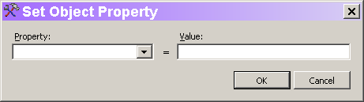
Abbildung 12. Einstellen der Eigenschaften "on the fly" - die von Ihnen in diesem Dialog vorgenommenen Einstellungen werden genutzt, wenn Sie den Eintrag einem Formular oder einer Klasse hinzufügen.
Um eine Eigenschaft einzustellen, wählen Sie sie in der Dropdown-Liste oder geben Sie den Namen ein und legen Sie anschließend den Wert fest, den Sie wünschen. Beachten Sie, dass für die Angabe des Wertes hier keine IntelliSense oder andere Hilfestellungen zur Verfügung stehen. Sie müssen die erforderlichen Werte kennen. Nachdem Sie auf OK geklickt haben, wird die Einstellung der Eigenschaft im Bereich Properties des Dialogs Item Properties angezeigt (siehe Abbildung 13). Nachdem die Eigenschaften hier eingestellt sind, können Sie die Schaltflächen Edit und Remove einsetzen, um die Einstellungen zu ändern oder zu löschen. Ein doppelter Klick auf die Einstellung in der Liste öffnet den Dialog Set Object Property, in dem Sie die Einstellung eingegeben haben.

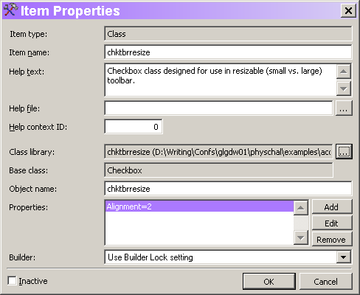
Abbildung 13. Einstellen von Eigenschaften der Instanz - nachdem Sie die Einstellungen der Eigenschaften vorgenommen haben, werden sie in der Editbox Properties angezeigt, wo sie geändert oder gelöscht werden können.
Es ist wichtig, zu verstehen, dass beim Einstellen der Eigenschaften auf diese Weise keine neuen Klassen abgeleitet werden. Sie entspricht eher einem Builder, in dem die Eigenschaften für eine bestimmte Instanz eingestellt werden. Nutzen Sie dieses Vorgehen nicht, wenn eine abgeleitete Klasse erforderlich ist.
Sie können aber beim Einstellen der Eigenschaften zwei coole Dinge erledigen. Zunächst einmal kann es sich bei den Werten, die Sie angeben, um Code handeln. Als Beispiel können Sie den Wert der Caption auf „(INPUTBOX(’Secify caption’)“ setzen. Wenn Sie das Steuerelement einem Formular oder einer Klasse hinzufügen, werden Sie dann aufgefordert, eine Caption einzugeben. Beachten Sie die zusätzlichen Klammern um den Funktionsaufruf herum. Sie sind erforderlich, um die Auswertung des Ausdrucks zu erzwingen und nicht einfach den Wert der Eigenschaft zuzuordnen. Die äußeren Anführungszeichen müssen Sie selbstverständlich nicht eingeben.
Zusätzlich enthalten die Aufstellungen der Eigenschaften für eingebettete Steuerelemente (Spaltenüberschriften, Optionsschaltflächen in Grids usw.) einige Eigenschaften, die festlegen, was geschieht, wenn Sie eines dieser Steuerelemente nicht auf deren normalen Container ziehen. Normalerweise wird der entsprechende Container auf der Basis der Basisklassen von VFP hinzugefügt und das Objekt der angegebenen Klasse wird ihm hinzugefügt. Die Eigenschaften ContainerClass, ContainerClassLib und MemberCount geben Ihnen die Möglichkeit, zu entscheiden, auf welcher Klasse der Container basiert und wie viele Objekte der gewählten Klasse hinzugefügt werden. Diese Eigenschaften erscheinen nirgendwo, außer in diesem Dialog.

Die Toolbox anpassen
Wenn Sie alles betrachten, was wir bereits beschrieben haben, werden Sie sich fragen, was noch möglich ist, um die Toolbox Ihren Anforderungen anzupassen. Es gibt aber noch einige zusätzliche Änderungen, die Sie vornehmen können.
Zunächst einmal enthält das Kontextmenü einige Einträge, die die Toolbox insgesamt betreffen. Builder Lock entscheidet darüber, ob Builder für Einträge aufgerufen werden, für die dies eingestellt wurde. Beachten Sie, dass die Einträge in der Toolbox die globale Einstellung Builder Lock des Dialogs Options im Menü Tools ignorieren. Die Einstellung in der Toolbox ist von der Einstellung im Dialog Options unabhängig.
Display Help Text entscheidet darüber, ob am Fuß der Toolbox das Hilfefenster angezeigt wird. Always on Top entscheidet darüber, ob die Toolbox auf dem Bildschirm immer als oberstes Fenster angezeigt wird oder hinter anderen Formularen verschwinden kann.
Der Großteil der Konfiguration der Toolbox wird im Dialog Customize Toolbox durchgeführt, den Sie in den Abbildungen 6 und 8 sehen. Im Abschnitt „Der Toolbox Einträge hinzufügen“ haben wir den Einsatz dieses Dialogs behandelt. Er bietet aber noch deutlich mehr Möglichkeiten als das Ändern der Liste der Einträge in einer Kategorie. Der obere Bereich des linken Fensters bietet den Zugriff auf Themen, die die Toolbox als Ganzes betreffen.

Konfigurieren der Toolbox
Abbildung 14 zeigt Ihnen die Ansicht General Options des Dialogs. Dieser Bereich enthält eine Vielzahl von Einstellungen für das Verhalten der Toolbox, einschließlich der drei, die Sie im Kontextmenü einstellen können. Das Ausführen der dazu gehörenden Builder entspricht dem des Eintrags Builder Lock im Kontextmenü. Der Abschnitt Display Toolbox help entspricht dem Menüeintrag Display Help Text und Always on top spiegelt den Menüeintrag Always on Top im Kontextmenü wider.

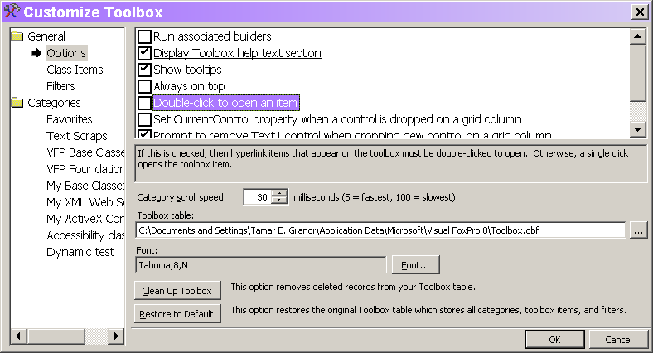
Abbildung 14. Einstellen des Verhaltens der Toolbox - die Ansicht Options des Dialogs Customize Toolbox enthält Einstellungen, die die Toolbox als Ganzes betreffen.
Show Tooltips entscheidet darüber, ob die Tooltipps angezeigt werden, wenn sich die Maus über einem Eintrag befindet. Die Tooltipps nutzen den Hilfetext, der für die Einträge angegeben wurde. Ist der Platz auf dem Monitor für Sie ein wichtiges Kriterium, sollten Sie den Bereich Help text abschalten und stattdessen die Tooltipps anzeigen lassen.
Double-click to open an item betrifft Einträge vom Typ File. Als Vorgabe öffnet ein einzelner Mausklick auf die Datei deren nativen Editor. Ist diese Option aktiviert, ist ein Doppelklick erforderlich. Wenn Sie feststellen, dass Sie häufig Dateien irrtümlich öffnen, sollten Sie überlegen, diese Einstellung zu ändern.
Der nächste Eintrag, „Set CurrentControl property when a control ist dropped on a grid column“ und „Prompt to remove Text1 control when dropping a new control on a grid column” bestimmen gemeinsam darüber, was geschieht, wenn Sie Steuerelemente auf Grids ziehen. Ist der Eintrag Prompt aktiviert, ruft das Ziehen eines Steuerelements auf eine Spalte eines Grid, die die Textbox Text1 enthält, den in Abbildung 15 gezeigten Dialog auf. Wenn Sie mit Yes antworten, wird der Spalte nicht nur das von Ihnen darauf gezogene Steuerelement hinzugefügt, sondern die Textbox wird auch gelöscht. Ist die Option Set CurrentControl aktiviert, wird das neu eingefügte Steuerelement das aktuelle Steuerelement für diese Spalte. Beachten Sie, dass, wenn diese Option nicht aktiviert ist, CurrentControl nicht auf das neue Steuerelement gesetzt wird, auch wenn Sie die vorgegebene Textbox löschen.

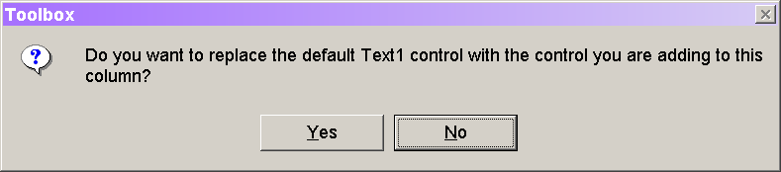
Abbildung 15. Auswechseln der Steuerelemente im Grid - wenn Sie ein Steuerlement auf die Spalte eines Grids ziehen, können Sie mit diesem Dialog die vorgegebene Textbox ersetzen.
Der letzte Eintrag in diesem Bereich, Allow Toolbox to be minimized, fügt der Toolbox eine Schaltfläche zur Minimierung hinzu und aktiviert sie.
Wie bereits im Abschnitt „Arbeiten mit der Toolbox“ beschrieben, wird durch die Kategorie gescrollt, wenn die Maus über die Pfeile am Kopf und Fuß einer Kategorie gehalten wird. Mit dem Drehfeld Category scroll speed können Sie die Geschwindigkeit des Scrollens einstellen.
Wie Sie erwarten, verweist die Textbox Toolbox Table auf die Tabelle, in der die Daten der Toolbox enthalten sind. Neben anderen Dingen bedeutet die Möglichkeit, diese Einstellung zu ändern, dass Sie mehrere Datensätze der Toolbox einsetzen (vielleicht für unterschiedliche Projekte) und zwischen ihnen hin- und herschalten können. Vergleichen Sie den Abschnitt „Die Toolbox filtern“ weiter hinten in diesem Kapitel, um eine alternative Lösung kennen zu lernen.
Wenn Ihnen die Schrift Tahoma 8 Punkt, die von der Toolbox als Vorgabe genutzt wird, nicht zusagt, können Sie mit der Schaltfläche Font Ihre Lieblingsschrift und Größe auswählen. Leider wird damit die Schrift in den Dialogen der Toolbox nicht geändert.
Die letzten beiden Schaltflächen am Fuß dieser Seite ermöglichen es Ihnen, hinter sich aufzuräumen. Clean Up Toolbox entfernt die gelöschten Datensätze aus der Tabelle von Toolbox. Restore to Default stellt die originale Toolbox wieder her, enthält aber die Option, die von Ihnen hinzugefügten Kategorien und Einträge beizubehalten. In diesem Fall stellt die Schaltfläche alle Originaleinstellungen wieder her (löscht beispielsweise alle Einstellungen der Eigenschaften, die Sie vorgenommen haben). Eine Kopie der Toolbox-Tabelle wird als Backup gespeichert.

Festlegen des Verhaltens von Klasseneinträgen
Die Ansicht Class Items des Dialogs (Abbildung 16) ermöglicht es Ihnen, festzulegen, wie Einträge des Typs Class benannt werden, wenn Sie der Toolbox diese Einträge hinzufügen, und was geschieht, wenn Sie sie in einen Editor ziehen.

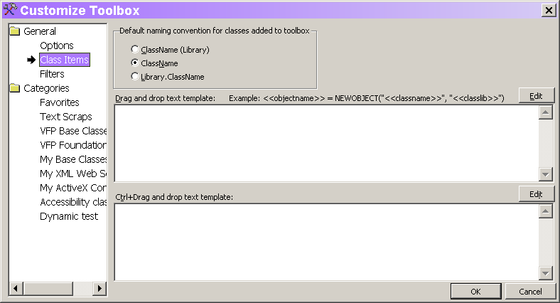
Abbildung 16. Das Verhalten der Einträge vom Typ Class - diese Seite des Dialogs Customize Toolbox entscheidet über die Benennung und das Verhalten dieser Einträge, wenn sie in Codefenster gezogen werden.
Wenn Sie der Toolbox eine Klassenbibliothek hinzufügen, erhält jeder Eintrag einen Namen. Die Optionsflächen Default naming convention entscheiden über das Format dieses Namens. Denken Sie daran, dass Sie den Namen im Dialog Item Properties oder auf der entsprechenden Seite der Kategorie im Dialog Customize Toolbox ändern können. Für eine Klasse mit Namen cmdMyButton in der Klassenbibliothek MyClasses gibt es drei Möglichkeiten:

- cmdMyButton (MyClasses)
- cmdMyButton
- MyClasses.cmdMyButton

Die beiden Editboxen auf dieser Seite steuern, was geschieht, wenn Sie einen Eintrag vom Typ Class in ein Codefenster ziehen. Das Drag and drop text template wird für ein normales Ziehen verwendet, während das Ctrl+Drag and drop template für das Ziehen mit gedrückter Steuerungstaste genutzt wird. Der Text, den Sie in die Editbox schreiben, wird mit Textmerge ausgewertet und anschließend in das Codefenster geschrieben.
Als Vorgabe generiert das Ziehen einer Basisklasse von VFP einen Code wie diesen:

Text = CREATEOBJECT("Textbox")

Das Ziehen jedes anderen Eintrags des Typs Class ergibt einen Code, der NewObject() einsetzt. Ein Beispiel:

_checkbox = NEWOBJECT("_checkbox", "_BASE.VCX")

In beiden Fällen ist der für das neue Objekt genutzte Name der Objektname, der im Dialog Item Properties angegeben wurde. Wenn Sie diesen Code nicht wollen, schreiben Sie in den Dialog Ihr eigenes Template. Tabelle 6 zeigt die Daten, die zu dem Eintrag gehören, die Sie in Ihrem Template einsetzen können.

Tabelle 6 Erstellen von Text-Templates – diese Daten über den Eintrag den Sie ziehen, stehen für das Textmerge in Templates zur Verfügung.
Name | Enthält
BaseClass | Die Basisklasse des Eintrags.
ClassLib | Die Klassenbibliothek des Eintrags mit vollständigem Pfad
ClassName | Der Name der Klasse des Eintrags.
ObjectName | Der im Dialog Item Properties angegebene Name des Objekts.

Um beispielsweise eine Dokumentation für eine Klasse zu erstellen, können Sie den folgenden Code in das Template Ctrl-Drop schreiben:

Base Class: <<BaseClass>>
Class Library: <<ClassLib>>
Class Name: <<ClassName>>
Object Name: <<ObjectName>>

Die Toolbox filtern
Die dritte Seite des Abschnitts General der Toolbox (Abbildung 17) ermöglicht Ihnen das Definieren und Verwalten von Filtern, die die Kategorien einschränken, die in der Toolbox immer angezeigt werden. Wenn Filter definiert sind, erhält das Kontextmenü einen zusätzlichen Eintrag, der ein Untermenü öffnet, in dem alle definierten Filter aufgelistet sind. Wählen Sie in dieser Liste einen Filter und die Toolbox zeigt nur die Kategorien an, die für diesen Filter definiert sind. Wir sehen einen Einsatzbereich für die Filter, wenn unterschiedliche Klassenbibliotheken für unterschiedliche Kunden oder Projekte verwaltet werden müssen.

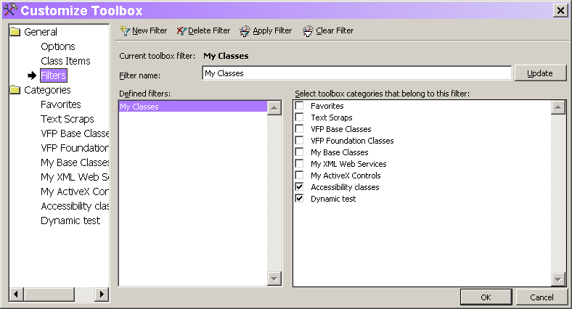
Abbildung 17. Verwalten von Filtern - ein Filter enthält eine oder mehrere Kategorien.
Um einen Filter zu definieren, klicken Sie auf die Schaltfläche New Filter. Der neue Filter wird dem Dialog hinzugefügt und die Textbox Filter name erhält den Fokus. Geben Sie den Namen Ihres Filters ein und aktivieren Sie die Kategorien, die in diesem Filter angezeigt werden sollen. Die Schaltfläche Update aktualisiert den Namen des Filters in der Liste der definierten Filter.
Sie können jeden Filter ändern, indem Sie in der Liste der definierten Filter auf ihn klicken und die gewählten Kategorien ändern. Wie Sie erwarten, löscht die Schaltfläche Delete Filter einen Filter aus dieser Liste.
Mit Apply Filter und Clear Filter setzen und löschen Sie einen Filter. Dies können Sie aber auch im Kontextmenü erledigen.

Verwalten der Kategorien
Die Seiten Categories des Dialogs Customize Toolbox geben Ihnen die Möglichkeit, die Liste der Kategorien, sowie deren Inhalte zu verwalten. Die Techniken für das Hinzufügen von Einträgen in den Kategorien werden im Abschnitt „Der Toolbox Einträge hinzufügen“, weiter vorne in diesem Kapitel, beschrieben.
Wird Categories oder eine spezielle Kategorie ausgewählt, (vgl. Abbildung 18, sowie die Abbildungen 6 und 8, um den vollständigen Dialog zu sehen) können Sie die Liste der Kategorien neu sortieren, Kategorien hinzufügen, löschen und Ändern, sowie eine einzelne Kategorie oder die gesamte Toolbox neu anzeigen lassen.

Abbildung 18. Verwalten der Kategorien - diese Schaltflächenleiste erscheint im Dialog Customize Toolbox, wenn eine Kategorie ausgewählt wird.
Die Dropdown-Liste Select an item kontrolliert die Anzeige im Hauptfenster des Dialogs. Die Auswahl in der Dropdown-Liste ist „<all>“, „Visual FoxPro Class Libraries“ und „ActiveX Controls“. Die Schaltflächenleiste unterhalb der Dropdown-Liste ändert sich in Abhängigkeit der Auswahl in der Dropdown-Liste. Ist „<all>“ ausgewählt, enthält sie die in Abbildung 19 gezeigten Schaltflächen für das Hinzufügen, Löschen und Ändern einzelner Einträge, sowie für das Sortieren und Neuarrangieren der Einträge. Ist in der Dropdownliste „Visual FoxPro Class Libraries“ ausgewählt, enthält die Schaltflächenleiste (siehe Abbildung 20) Einträge für die Verwaltung der gesamten Klassenbibliotheken. Ist „ActiveX controls“ ausgewählt, stehen keine Schaltflächen zur Verfügung.

Abbildung 19. Verwalten der Einträge im Dialog Customize Toolbox - ist die Ansicht auf „<all>“ eingestellt, können Sie mit Hilfe der Schaltflächenleiste mit einzelnen Einträgen arbeiten. Beachten Sie die Pfeile nach oben und unten, mit denen Sie die Einträge innerhalb der Kategorie neu arrangieren können.
Abbildung 20. Arbeiten mit Bibliotheken - ist die Ansicht auf „Visual FoxPro Class Libraries“ eingestellt, verwalten die Schaltflächen die gesamten Bibliotheken.
In jeder Ansicht können Sie Einträge markieren oder die Markierung entfernen, um sie in der Toolbox anzuzeigen oder zu verbergen. Das Optionsfeld Show checked items only entscheidet darüber, ob Ihnen im Dialog Customize Toolbox die verborgenen Einträge angezeigt werden. Unabhängig davon, in welcher Ansicht Sie sich befinden, können Sie die Spalte Item Name ändern – die Änderungen entscheiden darüber, was für den Eintrag in der Toolbox angezeigt wird.

Arbeiten mit dem Quellcode
Wie bei den anderen in VFP geschriebenen Werkzeugen, wird auch für die Toolbox der Quellcode mit dem Produkt ausgeliefert. Der Quellcode für alle „Xbase Tools“ befindet sich in der Datei XSource.ZIP im Verzeichnis HOME()+“Tools\XSource“. Wenn Sie diese Datei entpacken (achten Sie darauf, dass Sie die Option „Pfadangaben verwenden“ einsetzen), wird ein neues Verzeichnis mit Namen VFPSource erstellt. Jedes Werkzeug erhält unterhalb dieses Verzeichnisses ein Unterverzeichnis. Das Projekt Toolbox befindet sich im Verzeichnis Toolbox.
Sie können den Code der Toolbox ändern oder davon Klassen ableiten und die Anwendung neu erstellen. Vorgabewert für die Toolbox ist Toolbox.APP im Verzeichnis HOME(). Dies können Sie durch Ändern des Inhalts der Systemvariablen _TOOLBOX ändern.
Als Vorgabe werden die Daten der Toolbox in der Tabelle Toolbox.DBF im Verzeichnis mit den Anwendungsdaten gespeichert (das mit HOME(7) angezeigt wird). Wie im Abschnitt „Konfigurieren der Toolbox“ weiter vorne in diesem Kapitel bemerkt, können sie den Speicherort und Dateinamen dieser Tabelle ändern.
Die Tabelle Toolbox enthält für jede Kategorie sowie für jeden Eintrag in der Toolbox einen Datensatz. Abbildung 7 zeigt die Felder der Tabelle.
Tabelle 7. Toolbox-Daten – die Tabelle Toolbox enthält für jede Kategorie und für jeden Eintrag in der Toolbox einen Datensatz.
Feld | Typ | Zweck
Unique() | Zeichen | Eine eindeutige Identifizierung für den Datensatz. Das empfohlene Format ist „vendor.ID“. Bei Datensätzen, die durch die Oberfläche der Toolbox eingefügt wurden, wird für den Teil vendor „user“ eingefügt und für ID SYS(2015) aufgerufen.
ShowType | Zeichen | Gibt den Typen des Eintrags an. Beispiele sind „C“ für category und T für (tool). Die komplette Liste finden Sie in der Datei Toolbox.H im Projekt Toolbox.
ToolTypeID | Zeichen | Der Typ des Eintrags. Für Kategorien in der Form „Category.CategoryType“, für Einträge einfach „ItemType“.
ToolType | Memo | Der Typ des Eintrags im lesbaren Format. Dies ist der Typ, der im Dialog Properties erscheint.
ParentID | Zeichen | Für Einträge die UniqueID der enthaltenen Kategorie.
ToolName | Zeichen | Der beschreibende Name der Kategorie oder des Eintrags, so wie er in der Toolbox erscheint.
ImageFile | Memo | Das Icon, das für den Eintrag genutzt wird. Wird für Kategorien nicht benötigt.
ClassType | Zeichen | Enthält den Typen des Eintrags. „CATEGORY“ für Kategorien, „CLASS“ für Einträge von Klassen. Bei Dateieinträgen der Dateityp, beispielsweise „APP“.
SetID | Memo | Für Klasseneinträge die enthaltende Klassenbibliothek (Wichtig, da Klassenbibliotheken als ganzes aufgenommen und gelöscht werden).
ClassName | Memo | Der Klassenname, der für die Verarbeitung dieses Eintrags genutzt wird, beispielsweise als Vorgabe „_classtool“ für Klasseneinträge und „_activetool“ für ActiveX-Einträge.
ClassLib | Memo | Die Klassenbibliothek, die die in ClassName genannte Klasse enthält. Ist das Feld leer, wird _toolbox.vcx genutzt.
ToolTip | Memo | Der Hilfetext für die Kategorie oder den Eintrag. Er erscheint im Hilfefenster der Toolbox und als Tooltipp.
HelpFile | Memo | Die Hilfedatei (einschließlich Pfad), in der die Hilfe für diesen Eintrag enthalten ist.
HelpID | Numerisch | Die Hilfekontext-ID für diesen Eintrag in der Hilfedatei, die in HelpFile angegeben ist (oder in der Hilfedatei von VFP, wenn HelpFile leer ist).
ToolData | Memo | Daten für diese Kategorie oder diesen Eintrag. Für Einträge der Name der Klasse, die Klassenbibliothek, die Basisklasse und der Objektname, sowie die Liste der Eigenschaften, die in dieser Instanz eingestellt sind. Für Dateieinträge der Dateiname. Für Textteile der einzufügende Text. Für Script das Skript. Für ActiveX-Steuerelemente der Name der OCX-Datei, der Klassenname und der Objektname.
DisplayOrd | Numerisch | Die Anzeigereihenfolge für diesen Eintrag. Für Kategorien die Position, an der die Kategorie angezeigt wird. Für Einträge die Position des Eintrags innerhalb der Kategorie.
LockAdd | Logisch | Zeigt bei Kategorien an, ob Einträge hinzugefügt werden können (TRUE zeigt an, dass Hinzufügen möglich ist). Wird für Einträge ignoriert.
LockDelete | Logisch | Zeigt an, ob der Eintrag oder die Kategorie gelöscht werden kann. Ist dies auf TRUE gesetzt, erscheint Delete im Kontextmenü nicht und die Schaltfläche Remove item ist im Dialog Customize Toolbox deaktiviert.
LockRename | Logisch | Zeigt an, ob der Eintrag oder die Kategorie umbenannt werden kann. Ist dies auf TRUE gesetzt, erscheint RENAME nicht im Kontextmenü.
Inactive | Logisch | Zeigt an, ob der Eintrag oder die Kategorie in der Toolbox angezeigt wird (TRUE bedeutet, dass der Eintrag oder die Kategorie nicht angezeigt wird).
User | Memo | Für anwenderspezifische Informationen verfügbar.
Modified | DatumZeit | Zeitstempel der letzten Änderung des Eintrags oder der Kategorie.

Wenn die Toolbox ausgeführt wird, enthält die Variable _oToolbox eine Objektreferenz darauf. Die Eigenschaft oToolboxEngine verweist auf das Objekt, das für den Großteil des Verhaltens der Toolbox verantwortlich ist.

Zusammenfassung
Die Toolbox ist ein neues Werkzeug mit erstaunlichen Möglichkeiten. Sie bietet die Mächtigkeit der Komponentensammlung, ohne über deren Komplexität zu verfügen. Wir haben vor, die Toolbox exklusiv einzusetzen und die Toolbar mit den Formular-Steuerelementen nie wieder zu öffnen.
Unglaublich, aber die Toolbox ist nur eines der neuen Werkzeuge in VFP 8. Die nächsten beiden Kapitel werden die anderen beiden erläutern, die Code References und den Task Pane Manager. Kapitel 5, „Bessere Werkzeuge“, zeigt die Änderungen an den bestehenden Werkzeugen auf.

